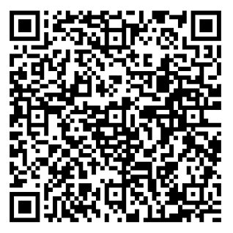
山西大学第二届教职工网球比赛报名表

单位（章）： 报名日期：
领队 |  |  | 教练 |  | 备注
项目 | 男子双打
项目 | 男子双打
项目 | 男子双打
项目 | 女子双打
项目 | 女子双打
项目 | 女子双打
项目 | 混合双打
项目 | 混合双打
项目 | 混合双打
注：请各队领队扫码进群，以便接收相关通知，谢谢！

填表人： 联系电话：

